Конспект НОД по художественно – эстетическому развитию (аппликация с элементами рисования) во второй младшей группе «Теремок» по теме: «Колобок на окошке»
Воспитатель МОУ «СОШ «Свердловский ЦО» Мясникова С. А.
Цель: Учить детей создавать выразительный образ колобка в технике аппликации с элементами рисования (нетрадиционным способом).
Задачи:
1. Образовательные: продолжать обучать детей правильно размещать готовые формы по центру.
2. Развивающие: развивать внимание, память, пространственное мышление и воображение, мелкую моторику рук.
3. Воспитательные: воспитывать интерес к отражению впечатлений и представлений о сказочных героях, умение сопереживать им.
Предварительная работа: прослушивание аудиозаписи сказки «Колобок», разучивание пальчиковой игры «Колобок», загадывание загадок по сказке «Колобок», театрализация сказки.
Материал: иллюстрации с изображением колобка (на окошке, в лес), ватные палочки, гуашь, готовые формы окошек со ставнями, тканевые салфетки, кисточки, тарелочки для клея, вырезанные формы колобка.
Ход НОД:
Вводная часть:
Организационный момент:
Воспитатель: Ребята, когда я пришла в детский сад у нас в группе на подоконнике сидел один грустный сказочный герой. Хотите узнать, кто это?
Дети: Да.
Воспитатель: Слушайте внимательно. Отгадаете загадку и узнаете кто это.
Формой он похож на мяч.
Был когда-то он горяч.
Спрыгнул со стола на пол
И от бабушки ушел.
У него румяный бок…
Кто же это? (Колобок)
Воспитатель: Молодцы, ребята!
Колобок: Здравствуйте, ребята! Я так люблю путешествовать, так мне нравится катиться по белому свету. Но дедушка с бабушкой грустят без меня. Мне бы так хотелось напомнить им о себе, чтобы они не грустили без меня. Как я смогу это сделать?
Дети: оправить им рисунки, фотографии, картинки.
Воспитатель: Ребята, а почему колобок смог к нам прикатиться, на что он похож?
Дети: на солнце, на мяч.
Воспитатель: какой формы эти предметы?
Дети: Круглой
Физкультминутка «Лиса и колобок»
С тобой гуляем весело,
По лесу мы идем
И по тропинке песенку
Веселую поем. (шагают на месте)
Ля –ля-ля-ля (4 хлопка)
По лесу мы идем (шаги на месте)
Ля-ля-ля-ля (4 хлопка)
Мы песенку поем.
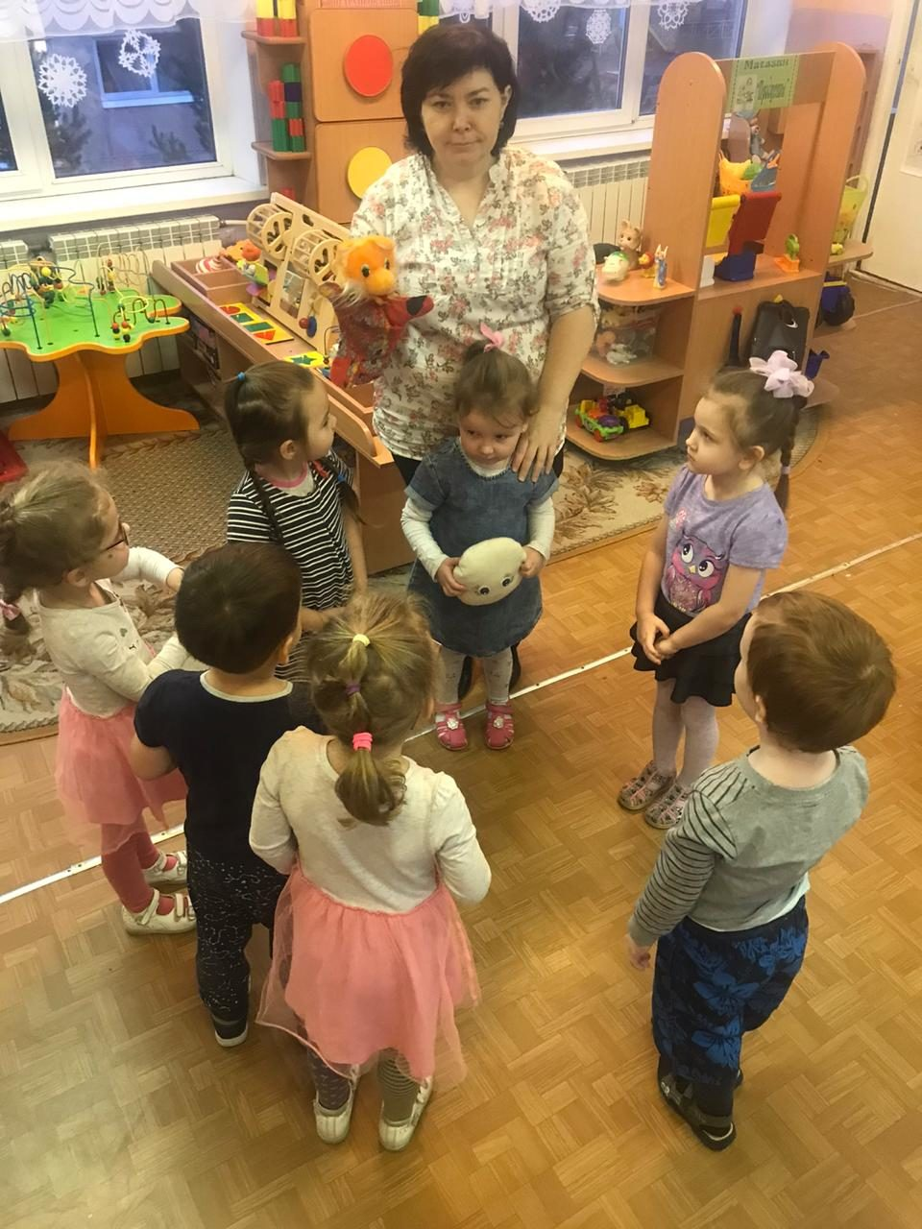
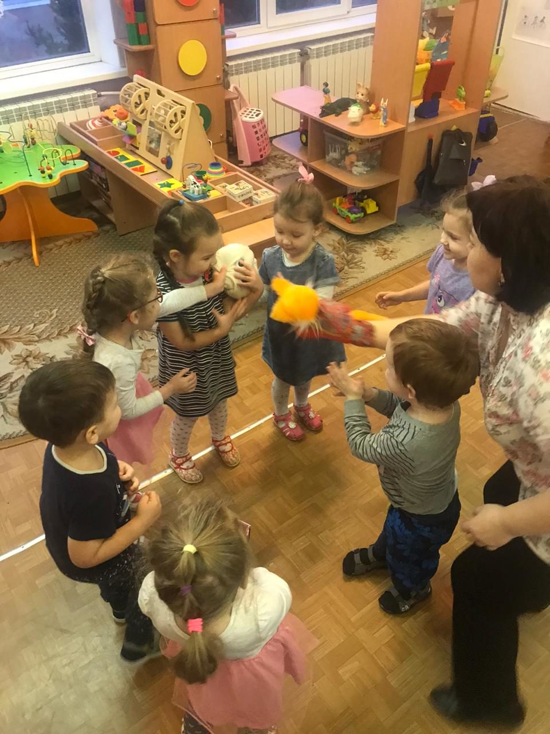

Основная часть:
Колобок: Ребята, мне так с вами стало весело. Я хочу спеть с вами песенку. Вы знаете мою песенку?
Дети: да (Поют песенку)
Воспитатель: Дети, а кому колобок пел песенку в сказке?
Дети: Зайцу, волку, медведю, лисе.
Воспитатель: Колобок, давай, чтобы бабушка с дедушкой не грустили мы сделаем для них открытки с твоим изображением. Открытка будет необычная. Колобок будет сидеть на окошке со ставенками. Ребята, присаживайтесь на свои места, будем клеить открытку для бабушки и дедушки. (Воспитатель показывает детям окно со ставнями.)
Воспитатель: Перед тем, как начать нам нужно размять свои пальчики
Пальчиковая игра
Мы лепили колобка
Тесто мяли мы слегка (сжимают и разжимают пальцы).
А потом его катали,
На окошечко сажали (раскрыть ладони).
Он с окошка прыг, да прыг (пальцы одной руки скачут по ладони другой)
Укатился озорник (круговые вращения кистями)
Заключительная часть:
Практическая часть по показу воспитателя (выполнение открыток)
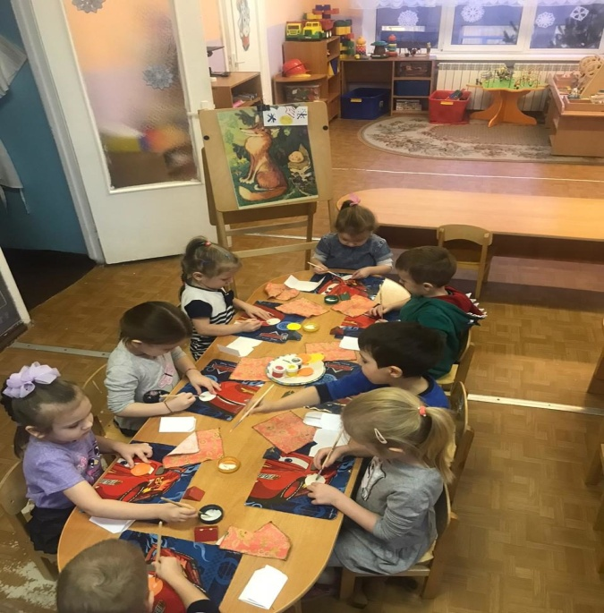
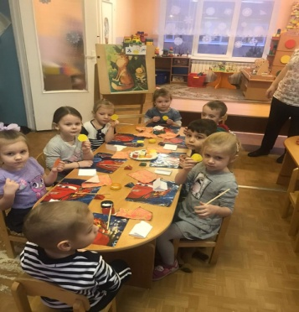

Рефлексия (рассматривают колобков на открытках)
Воспитатель: Какие замечательные и веселые Колобки у всех получились.
Воспитатель: Давайте, с вами определим у кого самый веселый, а у кого самый грустный? У кого Колобок с самыми румяными щечками? А у кого с самыми большими глазками?
Воспитатель: Теперь я предлагаю всех Колобков сложить в конверт и отправить его по почте к бабушке и дедушке. Пусть они любуются и не грустят, пока Колобочек по лесу путешествует.
Колобок: Спасибо, вам ребята, за такие замечательные портреты, с вами было очень интересно. До свидания, покатился я путешествовать дальше…
